FORMATO N° 05:

CARTA DE AUTORIZACIÓN
(Para el pago con abonos en cuenta bancaria del proveedor)

Señores:
EPS MARAÑÓN S.A
Presente. -

Asunto: Autorización para el pago con abonos en cuenta.

Por el medio del presente, autorizo a usted el pago de abonos en cuenta al siguiente Código de Cuenta interbancario (CCI) en SOLES.

N° Código de Cuenta interbancario -CCI (20dígitos): 00239519621074405629

Nombre del Banco: BCP

Nombre completo del titular: DIEGO ANTHONY GARCIA SALDAÑA

RUC: 10748786690

Así mismo, dejo constancia que la factura a ser emitida. una vez cumplida o atendida la correspondiente orden de compra, orden de servicio o contrato, queda cancelada para todos sus efectos mediante la sola acreditación del importe de la referida factura a favor de la cuenta en la entidad bancaria a que se refiere el primer párrafo de la presente.

Atentamente,

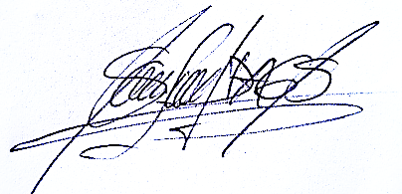

………….…...........................................................
DIEGO ANTHONY GARCIA SALDAÑA
RUC N°: 10748786690

